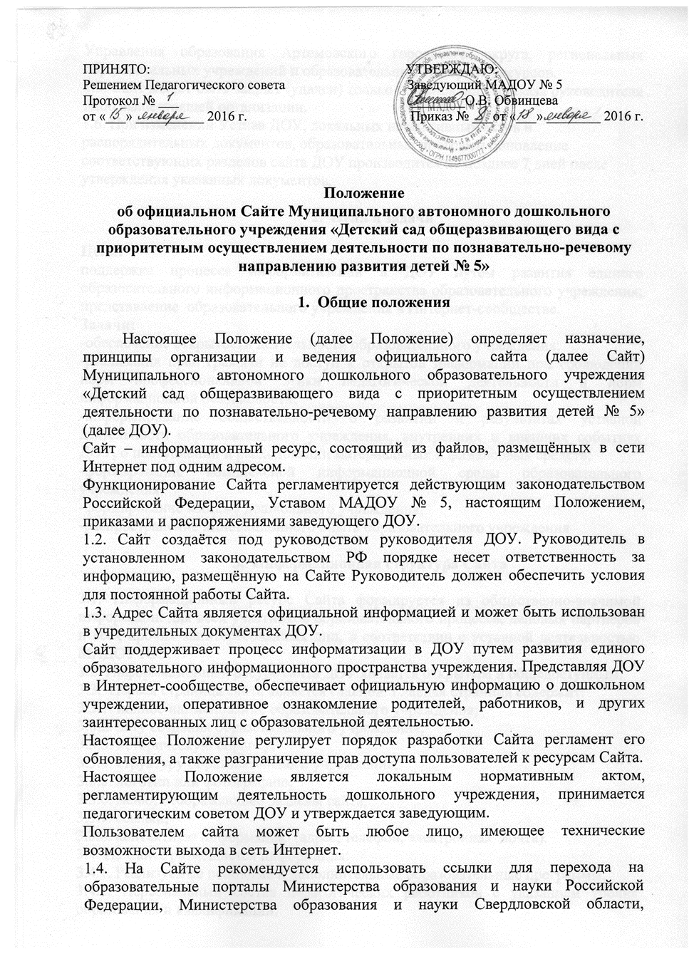

Управления образования Артемовского городского округа, региональных образовательных учреждений и образовательных Интернет-ресурсов.
1.5. Сайт может быть закрыт (удален) только на основании приказа руководителя либо вышестоящей организации.
1.6. При изменении Устава ДОУ, локальных нормативных актов и распорядительных документов, образовательных программ обновление соответствующих разделов сайта ДОУ производится не позднее 7 дней после утверждения указанных документов.

- Цели и задачи

Цели:
поддержка процесса информатизации в ДОУ путем развития единого образовательного информационного пространства образовательного учреждения; представление образовательного учреждения в Интернет-сообществе.
Задачи:
-обеспечение открытости деятельности образовательного учреждения;
-реализация прав граждан на доступ к открытой информации при соблюдении норм профессиональной этики педагогической деятельности и норм информационной безопасности;
-информирование общественности о развитии и результатах уставной деятельности образовательного учреждения, внутренних и внешних событиях ДОУ, о поступлении и расходовании материальных и финансовых средств;
-формирование комплексной информационной среды образовательного учреждения;
-формирование имиджа дошкольного учреждения;
-распространение инновационного опыта образовательного учреждения

- Информационная структура Сайта

3.1. Информационный ресурс Сайта формируется из общественно-значимой информации для всех участников образовательного процесса, деловых партнеров и всех прочих заинтересованных лиц, в соответствии с уставной деятельностью МАДОУ № 5.
3.2. Информационный ресурс сайта ДОУ является открытым и общедоступным.
3.3. Первая страница сайта является главной. Главная страница содержит:
3.3.1. полное наименование образовательного учреждения;
3.3.2. дату создания образовательного учреждения;
3.3.3. историческую справку;
3.3.4. структуру образовательного учреждения;
3.3.5. логотип или фотографию;
3.3.6. меню, отображающее разделы сайта;
3.3.7. ссылки;
3.3.8. контактную информацию (адрес, телефон, электронная почта).
3.4. На Сайте размещается информация:
3.4.1. Реализуемые основные и дополнительные образовательные программы.
3.4.2. Персональный состав педагогических работников с указанием уровня образования и квалификации.
3.4.3. Материально-техническое обеспечение, оснащенность образовательного процесса (в том числе о наличии библиотеки, спортивных сооружений, об условиях питания, медицинском обслуживании, о доступе к информационным системам и информационно-телекоммуникационным сетям).
3.4.4. Поступление и расходование финансовых средств по итогам финансового года.
3.4.5. Копии документов:
-лицензии на осуществление образовательной деятельности (с приложениями);
-свидетельства о государственной аккредитации (с приложением);
-план финансово-хозяйственной деятельности или бюджетной сметы ДОУ.
3.4.6. Отчет о результатах самообследования;
3.4.7. Положения ДОУ;
3.4.8. Мониторинг;
3.4.9. Методическая копилка;
3.4.10. Советы для родителей;
3.4.11. Детская страничка;
3.4.12. Фотогалерея;
3.4.13. Участие учреждения в региональных, федеральных, муниципальных конкурсах;
3.4.14. Поздравления;
3.4.15. Лента новостей;
3.4.16. Публичный доклад.
3.5. На Сайте могут быть созданы дополнительные разделы исходя из потребностей образовательного учреждения
3.6. Информация, размещаемая на Сайте ДОУ, не должна:
-нарушать авторское право;
-содержать ненормативную лексику;
-унижать честь, достоинство и деловую репутацию физических и юридических лиц;
-содержать государственную, коммерческую или иную, специально охраняемую тайну;
-содержать информационные материалы, которые содержат призывы к насилию и насильственному изменению основ конституционного строя, разжигающие социальную, расовую, межнациональную и религиозную рознь, пропаганду наркомании, экстремистских религиозных и политических идей;
-содержать материалы, запрещенные к опубликованию законодательством Российской Федерации;
-противоречить профессиональной этике в педагогической деятельности.
3.7. Размещение информации личного характера разрешается только с согласия заинтересованных лиц. Информация о детях – только с согласия родителей или лиц, их заменяющих..
3.8. Размещение информации рекламно-коммерческого характера допускается только по согласованию с руководителем образовательного учреждения. Условия размещения такой информации регламентируются Федеральным законом от 13 марта 2006 года N 38-ФЗ «О рекламе» и специальными договорами.

- Организация информационного наполнения и сопровождения Сайта

4.1. ДОУ обеспечивает координацию работ по информационному наполнению и обновлению Сайта.
4.2. ДОУ самостоятельно или по договору с третьей стороной обеспечивает:
-постоянную поддержку Сайта ДОУ в работоспособном состоянии;
-разграничение доступа персонала и пользователей к ресурсам Сайта и правам на изменение информации;
-размещение материалов на Сайте ДОУ;
-соблюдение авторских прав при использовании программного обеспечения, применяемого при создании и функционировании Сайта.
4.3. Руководство обеспечением функционирования Сайта и его программно-техническая поддержка возлагается на лицо, назначенное заведующим ДОУ.
4.4. Назначенный сотрудник обеспечивает качественное выполнение всех видов работ, непосредственно связанных с эксплуатацией Сайта: размещение новой и удаление устаревшей информации, публикации информации из баз данных, реализация политики разграничения доступа и обеспечение безопасности информационных ресурсов.
4.5. Обновление информации на Сайте осуществляется по мере необходимости, но не реже 1 раза в месяц.
4.6. Содержание Сайта формируется на основе информации, предоставленной участниками образовательного процесса ДОУ. Информация, готовая для размещения на Сайте, предоставляется в электронном виде. Текстовая информация предоставляется в формате doc, графическая – в формате jpeg или gif.

- Компетентность и ответственность за деятельность Сайта

5.1.Права и обязанности администрации и модераторов Сайта:
5.1.1 Ответственность за обеспечение функционирования Сайта возлагается на ответственное лицо, назначенное приказом заведующего.
5.1.2. Техническую и научно-методическую поддержку Сайта осуществляют администратор Сайта – старший воспитатель ДОУ, модераторы Сайта – педагогические работники ДОУ, главный бухгалтер, инспектор по кадрам.
5.1.3. Администратор Сайта отвечает за действия, непосредственно связанные с эксплуатацией Сайта:
- изменение дизайна и структуры;
- размещение новой и удаление устаревшей информации;
- публикация информации из баз данных;
- разработка новых web-страниц;
- реализация политики разграничения доступа и обеспечение безопасности информационных ресурсов.
5.1.4.Ответственность за недостоверное, несвоевременное или некачественное предоставление информации для размещения на Сайте несет лицо, предоставившее информацию.
5.2. Права и обязанности посетителей Сайта:
5.2.1. Посетители имеют право доступа к рубрикам Сайта и участия в опросах, работе, форумов в открытом режиме, несут моральную ответственность за уровень организации сетевого общения.
5.2.2. При организации сетевого общения в рамках деятельности форума, участия в работе дистанционных круглых столов и конференций, системы обратной связи с администратором Сайта необходимо придерживаться принципов сетевого этикета.
5.2.3. Пользователь может использовать все материалы Сайта, распечатывать необходимые статьи, копировать фотографии и видеоролики.
5.2.4. Посетители Сайта имеют право вносить предложения по улучшению качества работы Сайта и писать отзывы о его работе, не оскорбляя чести и достоинства других посетителей и сотрудников ДОУ.

- Финансирование, материально-техническое обеспечение

6.1. Работы по обеспечению функционирования Сайта производится за счет средств дошкольного учреждения или за счет привлеченных средств.
7. Критерии и показатели эффективности работы сайта
Критериями и показателями эффективности являются:
- скорость загрузки страниц сайта;
- оформление сайта и удобство для навигации;
- оптимальный объем информационного ресурса;
- содержательность и полнота информации;
- количество и качество обращений посетителей и ответов на них;
- оперативность предоставления актуальной информации.

